**Layout das über alle Seiten geht**

Oben links: Telefonnummer

Oben rechts: E-Mail, YouTube, Facebook, Instagram

Facebook link: <https://de-de.facebook.com/sonjashaarstyle/>

Instagram link: <https://www.instagram.com/sonjas_haarstyle.makeup.artist/?hl=de>

YouTube link: <https://www.youtube.com/channel/UC6EOSY_vno7NSLkA_38usAg/videos>

E-Mail: [sonjashaarsyle@gmail.com](mailto:sonjashaarsyle@gmail.com)

Unten rechts: keine Änderung

Unten in der Mitte: Karte / Lageplan

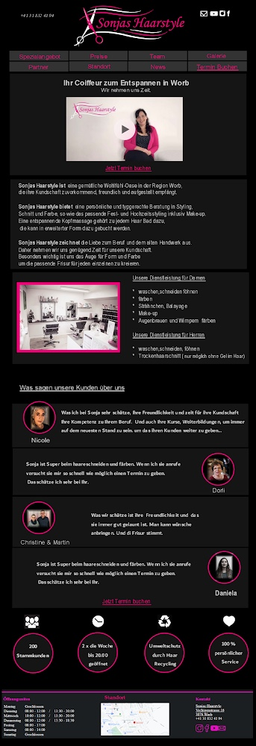Unten links: keine Änderung, bis Instagram link neu, <https://www.instagram.com/sonjas_haarstyle.makeup.artist/?hl=de>